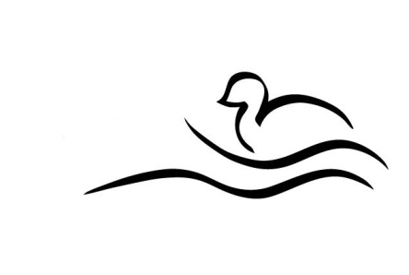
Grundschule am Entenbach
Pestalozzistr. 1 • 55411 Bingen • Telefon: 06721/497810
Postfach 30 31 • 55395 Bingen • Email: info@grundschule-buedesheim.de

Bingen, 25.03.2021
Liebe Eltern,
am Freitag beginnen die Osterferien. Der Unterricht beginnt wieder am Mittwoch, 07.04.2021.
Bezugnehmend auf die Informationen des Ministeriums vom 24.03.2021 wird der Wechselunterricht auch nach den Osterferien wie bisher weitergehen.
Die Präsenzpflicht im Wechselunterricht bleibt bestehen.
Wie Sie mitbekommen haben, haben wir in dieser Woche auf freiwilliger Basis Coronaschnelltests mit geschultem Personal des DRK durchgeführt.
Nach den Ferien gibt es auf Anordnung des Ministeriums mindestens einmal pro Woche Selbsttests auf freiwilliger Basis.
Bitte geben Sie Ihrem Kind das beiliegende Formular ausgefüllt und unterschrieben (am besten bis Freitag, 26.03.2021) mit, wenn Sie mit der wöchentlichen Testung einverstanden sind.
Nach Vorgaben des Ministeriums werden die Selbsttests von den Schülern in der Schule unter Anleitung und Aufsicht durch den Lehrer einmal pro Woche durchgeführt.
Im Falle eines positiven Ergebnisses wird das Gesundheitsamt informiert und ein PoC- Antigentest angeordnet.
Weitere, bisher noch nicht vorliegende Informationen des Ministeriums, erhalten Sie über Ihr Kind oder per Mail. Bitte schauen Sie in den Ferien auch regelmäßig in Ihre Mails, da wir aktuelle Informationen direkt an Sie weiterleiten, auf die Homepage stellen und über die Grundschulapp weitergeben.
Ihnen und Ihren Kindern wünsche ich gesunde und erholsame Ferien und Feiertage.
Mit freundlichen Grüßen
________________________
Ch. Greis (Rektor)

